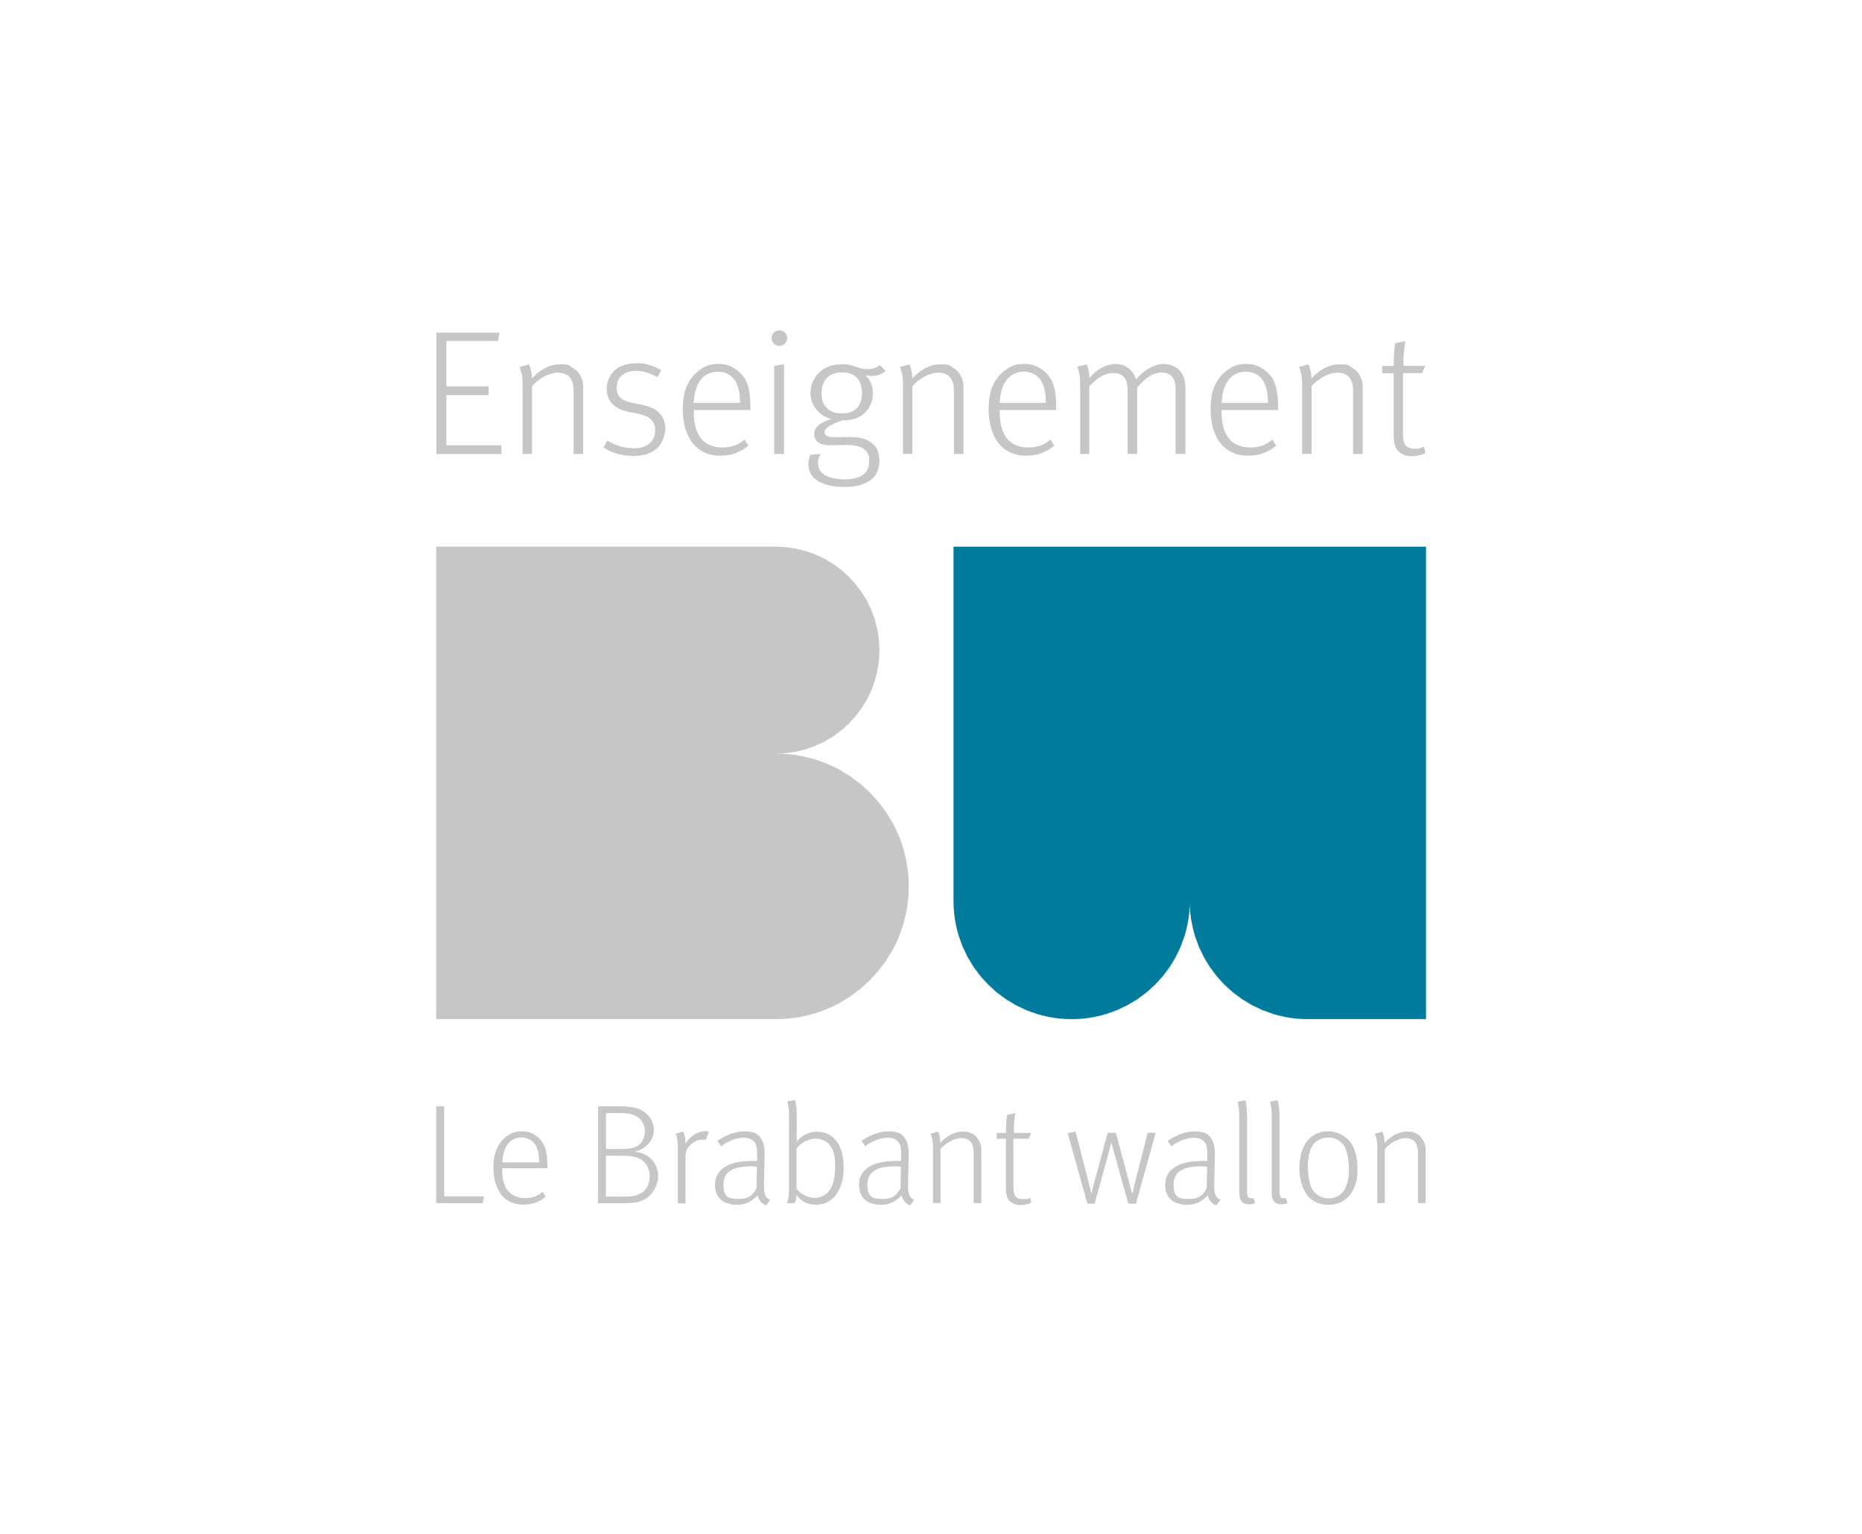


Rue Demulder,1
1400 NIVELLES
Téléphone : 067/89.40.60
Email : secretariat@ipfc-bw.org
www.ipfc.be

FICHE SIGNALÉTIQUE
Implantation (pour les cours de langue uniquement) □ Nivelles – □ Waterloo
À compléter par l‘étudiant(e) : (ECRIRE LISIBLEMENT ET EN MAJUSCULES S.V.P.)
Nom(s) :
Prénom(s) :
Lieu de naissance :
Date de naissance :
N° national :
Nationalité :
Adresse :
N° : Boîte :
Code postal : Localité :
N° GSM :
Email :
Diplôme :
Numéro de compte :
Ouvert au nom de :
Personne de contact en cas d’urgence : Nom : Tel :

Payant – Demandeur d’emploi – CPAS – AVIQ/INAMI/SPW Santé – Mineur (-18 ans) (barrez les mentions inutiles)

Pour les séjours liés aux études, merci de prendre contact avec Mme Semal pour un rendez-vous via l’adresse mail suivante : oceanne.semal@ipfc-bw.org

J’autorise par la présente l’IPFC à utiliser les informations ci-dessus dans le cadre de mon inscription scolaire
Date de l’inscription :
L’étudiant(e) :

